Especificação de Caso de Uso

Sistema de Cadastro e Controle para Consultório Odontológico (SCO) - Versão 1.0

Manter Odontograma - Release 1.0

Manter Odontograma

Versão do Documento: 1.0

Histórico de Revisão

Data | Versão do Documento | Descrição | Autor
19/05/10 | 1.0 | Especificação do caso de uso Manter Odontograma. | Rafael Vieira de Almeida

Sumário

1.Introdução 4
2.Tela 4
3.Funcionalidade dos botões e/ou ícones 5
4.Fluxo de Navegação 5
5.Diagrama de Atividades 6
6.Descrição do Caso de Uso 7
7.Assinaturas 9

Especificação de Caso de Uso

Manter Odontograma

1. Introdução
O Caso de Uso Manter Odontograma descreve como será feito a inclusão do problema do paciente no odontograma do paciente.

2. Tela
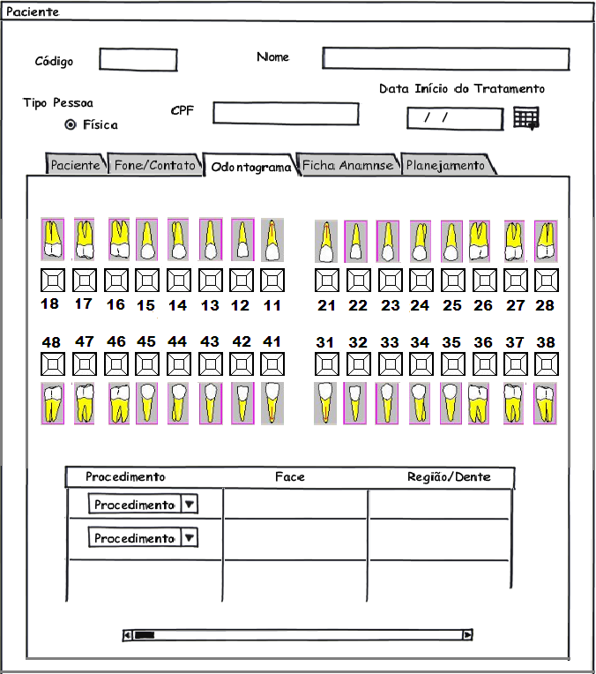

3. Funcionalidade dos botões e/ou ícones

- “Dentes”: Clicar na posição de um dente onde se encontra um problem, preechendo dois campos da tabela odontograma(Dente/Região e Face).
- "Salvar": Botão usado para persistir os dados no banco de dados.
- "Alterar": Botão utilizado para alterar a marcação no odontograma do paciente.
- "Excluir": Botãoutilizado para excluir algun preocedimento.

4. Fluxo de Navegação

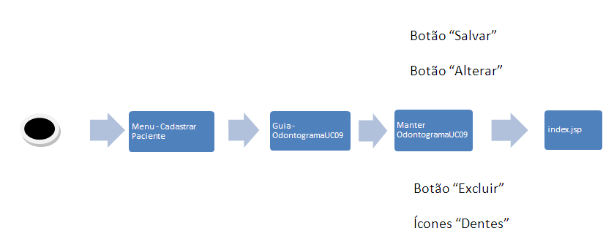

5. Diagrama de Atividades

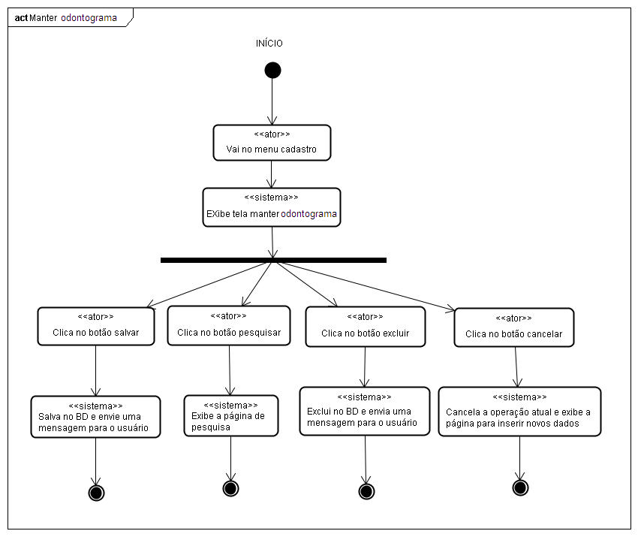

6. Descrição do Caso de Uso

UC.01 |  | Odontograma
Descrição: |  | Este caso de uso descreve como editar o Odontograma do paciente no Sistema
Pré-Condição: |  | Usuário estar logado no sistema e o paciente já estar cadastrado(Nome e CPF) no sistema (realizado no Caso de uso Manter Paciente).
Pós-Condição: |  | Uma instância do Odontograma criada , editada , excluida.
Atores: |  | Usuário
Ativação: |  | O usuário deve estar logado e clicar no ícone cadastro de pacientes.
Fluxo Principal
Nº. | Ação
1 | Usuário (Vide Requisitos R09)
2 | Usuário vai no menu e vai em cadastro de paciente (inclusão).
3 | Usuário vai na guia odontograma.
4 | Usuário clica na posição de um dente onde é detectado um problema e preenche os campos: Procedimento, Face e Região/Dente.
5 | Usuário clica em salvar.
6 | O sistema salva os dados do odontograma paciente no banco de dados.
7 | O sistema mostra mensagem de confirmação “Cadastro efetuado com sucesso”.
8 | Fim.
Fluxos Alternativos
Fluxo Alternativo 1 – Atualizar Odontograma (Alteração):
1.1 | Usuário
1.2 | O usuário solicita o procedimento para altera o Odontograma (Alteração)
1.3 | Usuário solicita tela de Odontograma.
1.4 | Sistema exibe a tela solicitada.
1.5 | Usuário desmarca o dente ou a faceta errada.
1.6 | O usuário marca o dente correto ou faceta correta.
1.7 | O usuário escolhe o procedimento para a marcação feita no dente.
1.8 | Usuário salva alteração.
1.9 | Sistema exibe mensagem “Dados alterados com sucesso”.
Fluxo Alternativo 2 – Atualizar Cadastro de Paciente (Inclusão de novo procedimento):
2.1 | Usuário
2.2 | O usuário solicita o procedimento para Inclusão de novo procedimento (inclusão)
2.3 | Usuário solicita tela de Consulta de Paciente.
2.4 | Sistema exibe a tela solicitada.
2.5 | Usuário informa o filtro de pesquisa.
2.6 | Usuário preenche filtro de pesquisa.
2.7 | Sistema pesquisa na base de dados o filtro de pesquisa e apresenta a tela com os dados do Paciente.
2.8 | Usuário vai na guia odontograma.
2.9 | Usuário clica na posição de um dente onde é detectado um problema e preenche os campos: Procedimento, Face e Região/Dente.
2.10 | Usuário clica em salvar.
2.11 | O sistema salva os dados do odontograma paciente no banco de dados.
2.12 | O sistema mostra mensagem de confirmação “Cadastro efetuado com sucesso”.
2.13 | Fim.
Requisitos
R09 | Manter Odontograma.
Referências
Não há.
Observações
Não há.

7. Assinaturas

Os abaixo assinados estão de acordo com o conteúdo do documento “Especificação de Caso de Uso”, do Sistema SCO, versão 1.0, release 1.0.

Data: ___/___/_____ | Data: ___/___/_____
Amanda Barbosa Silva  Analista Líder e Desenvolvedor | Fábio José de Souza  Analista Líder e Desenvolvedor

Data: ___/___/_____ | Data: ___/___/_____
Rafael Vieira de Almeida  Analista Líder e Desenvolvedor / DBA | Vinicius Gardênio Guimarães Rodrigues  Gerente de Projeto e Desenvolvedor
Data: ___/___/_____

Lídia Pires Barbosa
Cliente

